Indice des prix à la consommation - Juin 2026 | Ville de Tétouan
En Juin 2026, l’indice des prix à la consommation des ménages de la ville de Tétouan a décru de 1,0% par rapport au mois précédent. En glissement annuel, il a accru de 1,1%.

Sur un mois, l’indice des prix des produits alimentaires a diminué de 1,6% en Juin 2026 par rapport à Mai 2026, résultat de la baisse des prix des «Poisson et fruits de mer» de 5,1%, des «Légumes» de 4,0%, des «Fruits» de 2,8%, des «Viandes» de 2,4%, des «Produits alimentaires non classés ailleurs» de 1,7% et du «Lait, fromage et œufs» de 0,2%.
De même, la variation mensuelle de l’indice des produits non alimentaires a décru de 0,5% en raison de la baisse des prix des divisions suivantes: des «Transports» de 3,0%, des «Articles d’habillement et chaussures» de 0,9% et des «Logement, eau, gaz, électricité et autres combustibles» et des «Biens et services divers» de 0,2%. Aussi, la hausse des prix des divisions suivantes: des «Meubles, articles de ménage et entretien courant du foyer» de 0,4% et des «Restaurants et hôtels» de 0,2%. Ainsi que, la stagnation des indices des autres divisions n’ont pas impacté l’évolution générale.
Sur un an, l’indice des prix des produits alimentaires a baissé de 1,3% en Juin 2026 par rapport à Juin 2025, sous l’effet de la diminution des prix des «Huiles et graisses» de 18,9%, du «Lait, fromage et œufs» de 3,1%, des «Légumes» de 1,9%, des «Poisson et fruits de mer» de 0,7% et des «Pain et céréales» de 0,1%. Par ailleurs, l’augmentation des prix des «Viandes» de 5,5%, du «Tabac» de 4,0%, du «Sucre, confiture, miel, chocolat et confiserie» de 1,8%, des «Fruits», du «Café et thé et cacao» de 0,9% et des «Eaux minérales, boissons rafraîchissantes, jus de fruits et de légumes» de 0,7% et la stagnation des prix des «Produits alimentaires non classés ailleurs» de 0,0% n’ont pas affecté l’évolution générale.
Par ailleurs, la variation annuelle de l’indice des produits non alimentaires a augmenté de 3,2%. Alors que la variation des prix des divisions qui constituent les produits non alimentaires a fluctué entre une diminution de 1,1% pour la division des «Loisirs et culture» et une augmentation de 10,9% pour la division de l’ «Enseignement»
3- Évolution du taux de la variation annuelle (%) de l’indice des prix à la consommation pour le mois De Juin
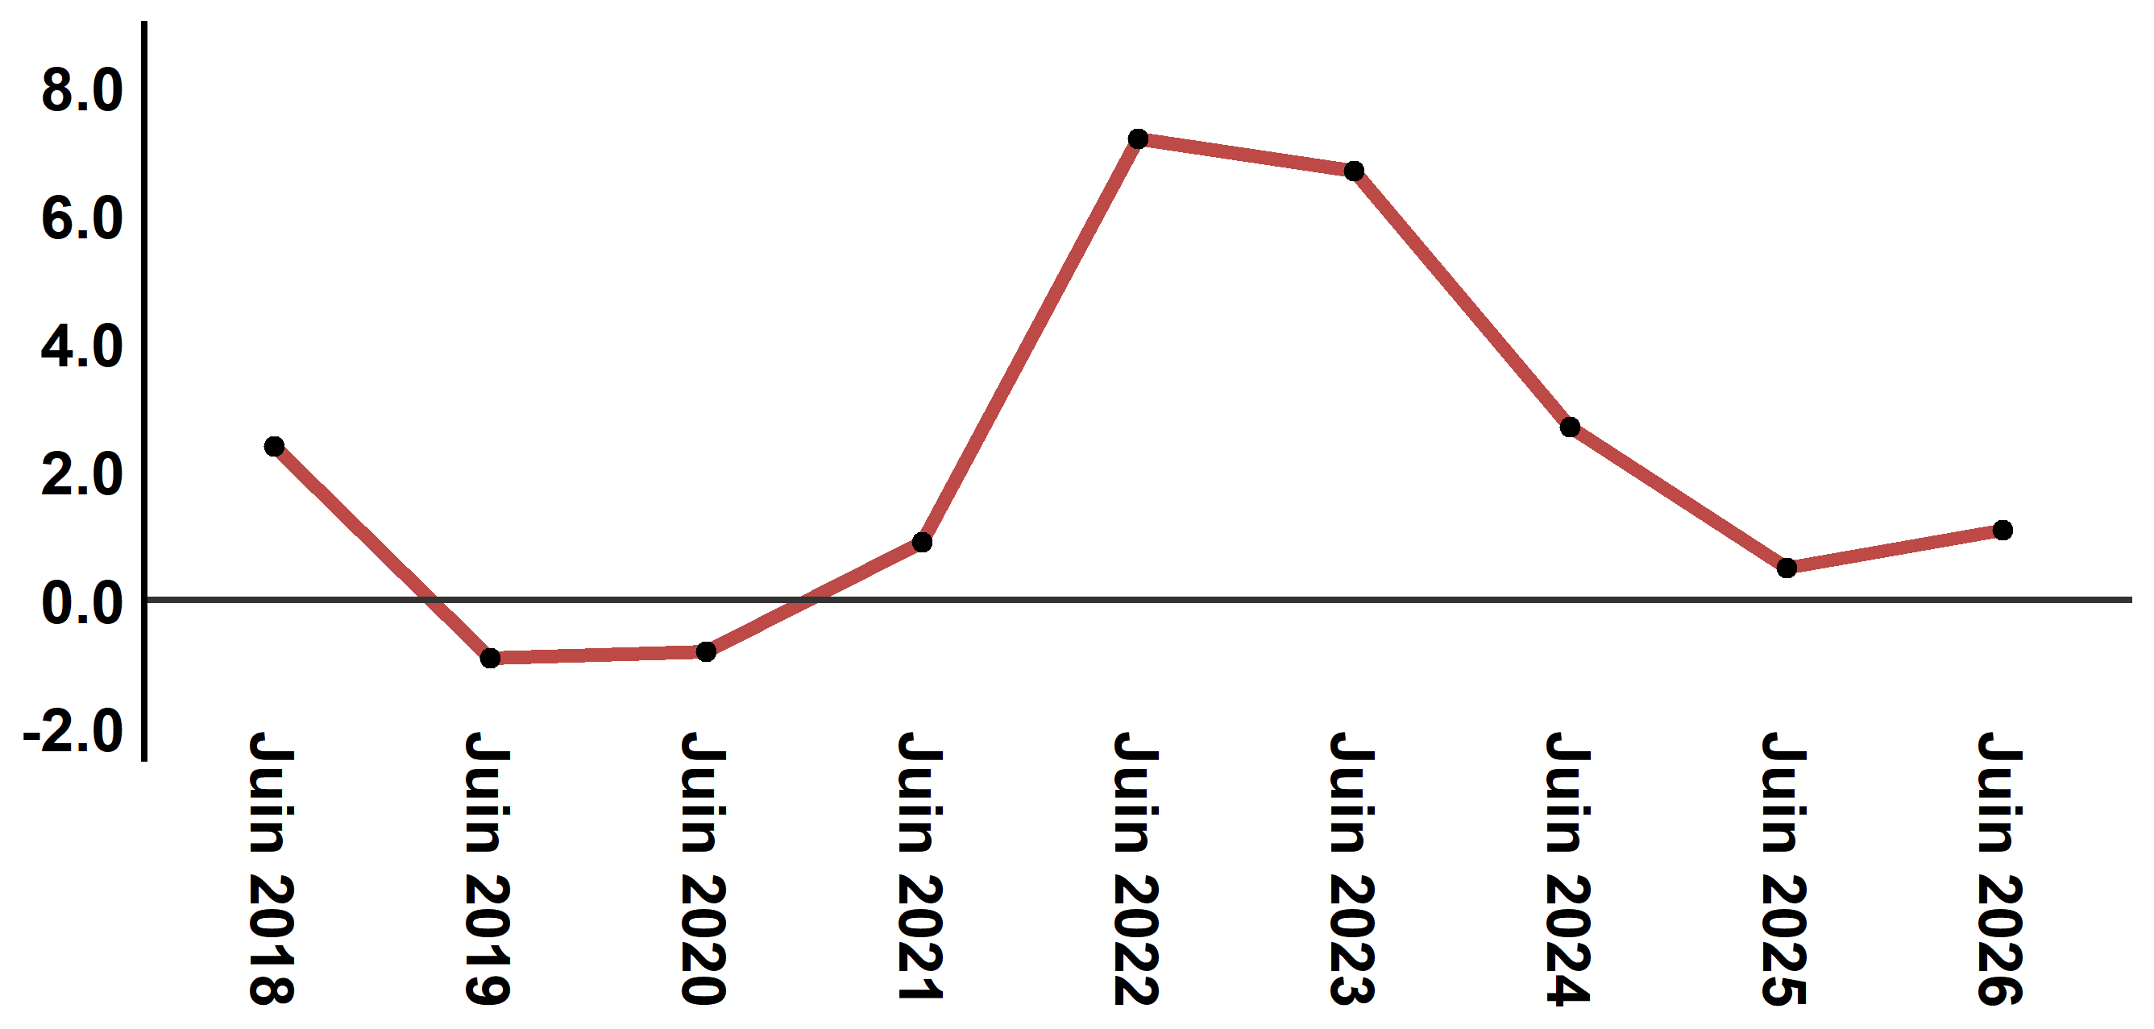
Lecture: En Juin 2026, l’indice des prix à la consommation a augmenté de 1,1% par rapport à Juin 2025
4- Évolution de la variation mensuelle (%) de l’indice des prix à la consommation
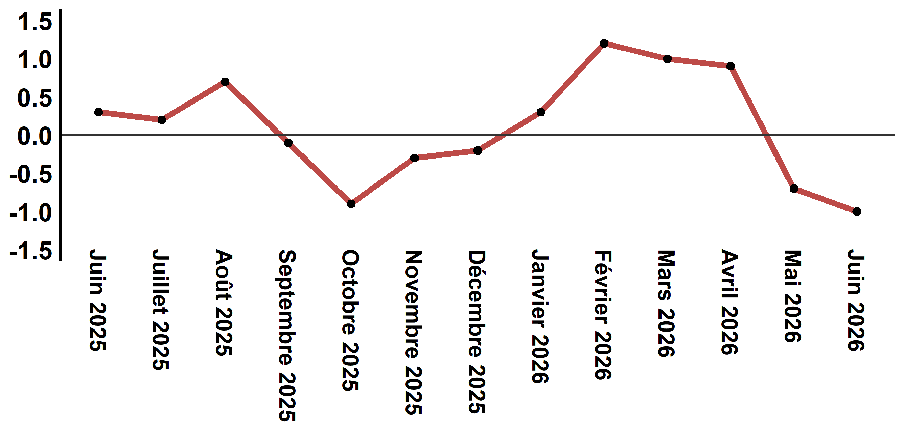
Lecture: La variation des prix en Juin 2026, a diminué de 1,0% après avoir été de -0,7% en Mai 2026

Tableau 3: Indice des prix à la consommation de la ville de Tétouan: de Juin 2026 (base 2017: 100)
Divisions de produits | Pondérations | Indices mensuels |  |  |  |  | Variation (%)
Divisions de produits | Pondérations | Juin 2025 | Mars 2026 | Avril 2026 | Mai 2026 | Juin 2026 | 1 mois | 3 mois | 12 mois
Produits alimentaires | 40,725 | 133,9 | 136,3 | 136,5 | 134,2 | 132,1 | -1,6 | -3,1 | -1,3
01 - Produits alimentaires et boissons non alcoolisées | 38,964 | 133,3 | 135,7 | 135,8 | 133,4 | 131,2 | -1,6 | -3,3 | -1,6
02 - Boissons alcoolisées et tabac | 1,761 | 146,1 | 150,5 | 152,0 | 152,0 | 152,0 | 0,0 | 1,0 | 4,0
Produits non alimentaires | 59,275 | 110,8 | 113,0 | 114,8 | 114,9 | 114,3 | -0,5 | 1,2 | 3,2
03 - Articles d'habillements et chaussures | 5,835 | 113,2 | 114,7 | 114,0 | 113,2 | 112,2 | -0,9 | -2,2 | -0,9
04 - Logement, eau, gaz, électricité et autres combustibles | 14,202 | 109,2 | 109,5 | 109,5 | 111,0 | 110,8 | -0,2 | 1,2 | 1,5
05 - Meubles, articles de ménages et entretien courant du foyer | 5,602 | 110,6 | 111,5 | 111,9 | 111,2 | 111,6 | 0,4 | 0,1 | 0,9
06 – Santé | 6,594 | 103,5 | 103,4 | 103,0 | 103,0 | 103,0 | 0,0 | -0,4 | -0,5
07 – Transport | 7,416 | 110,6 | 115,0 | 127,1 | 125,6 | 121,8 | -3,0 | 5,9 | 10,1
08 – Communications | 2,560 | 97,6 | 96,8 | 97,1 | 97,3 | 97,3 | 0,0 | 0,5 | -0,3
09 - Loisirs et culture | 2,432 | 106,8 | 106,3 | 106,5 | 105,6 | 105,6 | 0,0 | -0,7 | -1,1
10 – Enseignement | 5,358 | 116,8 | 129,5 | 129,5 | 129,5 | 129,5 | 0,0 | 0,0 | 10,9
11 - Restaurants et hôtels | 2,468 | 115,8 | 116,6 | 123,5 | 122,9 | 123,1 | 0,2 | 5,6 | 6,3
12 - Biens et services divers | 6,808 | 119,3 | 121,2 | 122,1 | 122,7 | 122,4 | -0,2 | 1,0 | 2,6
Indice général | 100,000 | 120,3 | 122,6 | 123,7 | 122,8 | 121,6 | -1,0 | -0,8 | 1,1
Source: Haut-Commissariat au Plan, Direction de la Statistique – Enquête Nationale sur les Prix à la Consommation.
:::

